BMS 系统安全计划

拟制
审核
批准
日期

修订历史
版本 | 日期 | 作者 | 审核 | 文档状态 | 修改内容
注：文档状态：“草稿“，”已审核“，”已发布“

Contents
1 目的 4
2 项目信息描述 4
3 参考文档 4
4 人员职责 4
5 功能安全活动 6
6 项目计划 6
7 资源管理 6
8 安全生命周期 7
8.1 安全功能规范（SRS） 7
8.2 架构设计 7
8.3 MTTFd评估 8
8.4 软件安全需求 8
8.5 软件架构设计 9
8.6 软件详细设计 9
8.7 软件静态测试 9
8.8 软件集成测试 10
8.9 软件安全验证 10
8.10 验证 10
8.11 系统性失效措施评估 11
8.12 目的 11
8.13 输入 11
8.14 输出 11

- 目的
安全计划的目的是规划如何管理和指导项目21700-13S1P-5Ah安全活动的执行，包括日期、里程碑、任务、可交付成果、责任和资源。
安全计划包括对实现功能安全的活动和程序进行规划，将独立于项目的安全活动纳入项目的具体安全管理，确定活动，识别可能发生的危害，分析并降低其发生的风险。
- 项目信息描述
本项目是根据EN50604-1:2016+A1:2021的要求，BMS系统需要实现ISO 13849-1：2003的功能安全要求，在EN50604中主要有以下几条安全目标：
充放电过程中的过压/欠压，PLr = C；
充放电过程中的过温/欠温，PLr = C；
充放电过程中的过流，PLr = C；
- 参考文档
文档名称 | 版本
IEC 61508 | 2010
ISO 13849-1:2023 | 2023

- 人员职责
角色 | 人员 | 职责描述
项目经理 | XXXX | 1．负责整体把控项目集成管理，项目计划管理和质量管理；  2．负责项目评审机制和评审管理；  3．负责各项保密工作及相关制度、体系建设；  4．负责梳理和建立项目管理体系和管理流程制度，协调各方建立完善各环节沟通机制；
硬件工程师 | XXXX | 1．参与产品需求评估和硬件方案设计；  2．设计选择和评审、具体设计实施、DFMEA 分析和相关分析计算；  3. 制定合理的硬件测试用例和测试计划；  4. 负责产品硬件电路设计和试制阶段测试，材料选择和BOM制定；  5. 制定、组织和规范技术文件；  6. 负责产品EMC等硬件技术指标，满足相关应用行业的要求。
硬件测试工程师 | XXXX | 1.协助工程师测试产品的设计缺陷，提升产品质量，输出测试报告；  2.拟定优化产品的测试方案、编写测试用例；  3.帮助研发人员进行硬件测试定位并协助解决；  4.跟踪分析测试情况，解决测试过程中遇到的问题。
软件工程师 | XXXX | 1. 根据系统设计和软件架构要求，协调基础软件的配置和开发；  2. 负责编译某些复杂的驱动软件；  3. 根据项目需求，完成相应模块软件的设计、开发、编程（CC）、调试任务；  4. 严格执行软件开发流程，及时编制和归档设计文件；  5. 负责设计和部署软件集成方案和流程；  6. 协助测试工程师进行测试设计和测试实施。
软件测试工程师 | XXXX | 1. 负责制定软件集成测试规范，设计测试用例，执行测试用例，输出测试报告，并持续跟踪缺陷；  2. 负责主导软件稳定性测试的验证；  3. 搭建测试平台框架，开发测试工具；  4. 推动产品代码质量保障工作，持续提升产品质量。
配置管理工程师 | XXXX | 1.在项目开始或第一次进入项目时，与项目经理、项目成员就项目未来的配置管理进行沟通；  2. 负责配置管理流程的建设、优化和维护；  3. 负责版本构建、版本管理、基线管理、分支管理等工作；  4. 负责软件配置管理工具平台的开发和维护，达到规范化和自动化要求，提升效率；  5. 及时发现项目问题，反馈给项目经理、QA并积极协助解决。
变更管理工程师 | XXXX | 组织变更评审  变更信息收集及通报  对变更进行闭环管理，推进流程  优化变更流程
- 功能安全活动
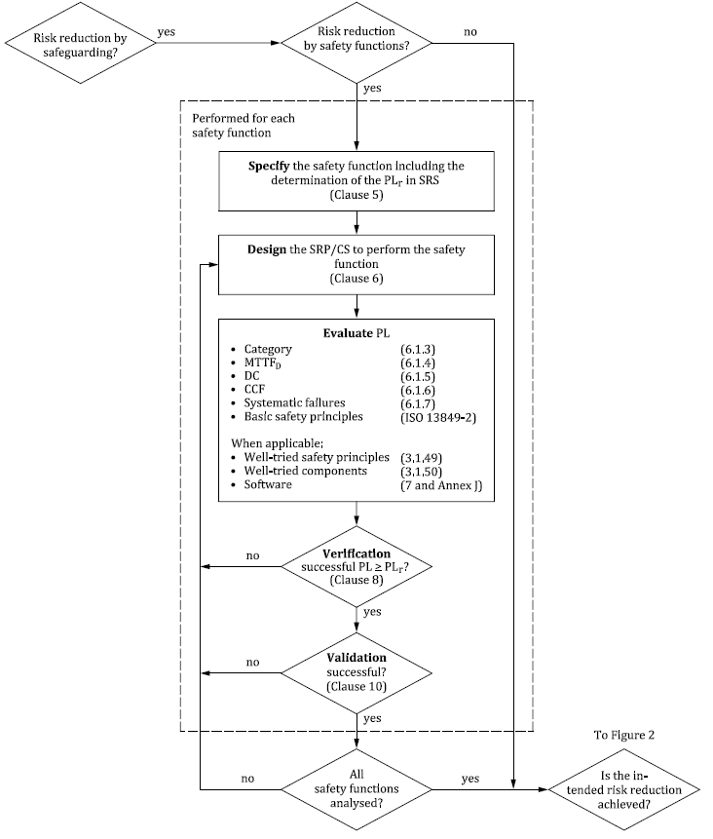
功能安全活动从SRS开始到安全验证结束，如上图中的虚线框所示。
由于安全目标EN50604-1:2016+A1:2021中的要求，风险分析不在本项目设计的范围内。
- 项目计划
参考项目计划表

- 资源管理
序号 | 资源 | 用途
1 | 软件工具：比如画图软件，编译软件
2
3
4
5
6
7

- 安全生命周期
  - 安全功能规范（SRS）
    - 目的
定义安全功能规范，作为设计的起始点，对SRS进行评审。
    - 输入
风险评估报告
产品使用条件
不同使用进程之间的交互
环境限制条件
    - 输出
安全功能规范（SRS）
安全功能规范（SRS）评审纪要
  - 架构设计
    - 目的
定义系统架构，并对系统架构进行评审。
    - 输入
安全功能规范（SRS）
    - 输出
系统架构设计规范
系统架构设计规范评审纪要
  - MTTFd评估
    - 目的
计算系统的MTTFd，并对MTTFd进行评审。
    - 输入
原理图
BOM
器件的MTTFd
系统架构设计规范
    - 输出
MTTFd计算报告
硬件FMEA分析报告
MTTFd计算报告评审纪要
硬件FMEA分析报告评审纪要
DC评估报告
DC评估报告评审纪要
CCF评估报告
CCF评估报告评审纪要
  - 软件安全需求
    - 目的
根据系统安全需求定义软件安全需求
    - 输入
安全功能规范（SRS）
系统架构设计规范
    - 输出
软件安全需求规范
软件安全需求规范评审纪要
  - 软件架构设计
    - 目的
根据软件安全需求设计软件架构，并对软件架构进行评审
    - 输入
软件安全需求规范
    - 输出
软件架构设计规范
软件架构设计规范评审纪要
  - 软件详细设计
    - 目的
软件代码实现
    - 输入
软件安全需求
软件架构设计规范
    - 输出
软件代码
软件单元设计规范
  - 软件静态测试
    - 目的
根据软件编码规则验证代码
    - 输入
软件编码规则
软件代码
    - 输出
软件静态分析报告
  - 软件集成测试
    - 目的
对软件模块进行测测，验证软件模块的正确性
    - 输入
软件代码
软件架构设计规范
    - 输出
软件集成测试报告
软件集成测试报告评审纪要
  - 软件安全验证
    - 目的
验证软件安全需求被正确的实现
    - 输入
集成好的软硬件
软件安全需求
    - 输出
软件安全验证报告
软件安全验证报告评审纪要
  - 验证
    - 目的
通过分析和测试的手段确认系统实现功能安全，达到PLr。
    - 输入
开发过程中的所有文档
    - 输出
功能安全验证报告
  - 系统性失效措施评估
  - 目的
评估系统中有足够的措施防止系统性失效
  - 输入
系统架构设计规范
软件安全需求规范
  - 输出
系统性失效防范措施

